  EXPECTATIVAS DE COMPORTAMIENTO  1. ¡Llegue a tiempo y listo para aprender, ponerse en forma y divertirse!  2. Sigue todas las reglas de la actividad que se enseña.  3. Respetarte a ti mismo, a los demás y a la escuela.  * - En todos los niveles de grado, enfatizamos la deportividad, el espíritu de equipo, la aceptación de la responsabilidad personal, el establecimiento y el cumplimiento de metas personales para la aptitud física, el respeto a las diferencias, la colaboración y la cooperación.  * - Para obtener más información sobre los Estándares de Educación Física de California, visite el sitio web del Departamento de Educación de California en: http://www.cde.ca.gov/ci/pe/ |  |  | ESTUDIANTES DE BANDA DE 6TO GRADO  • Debe asistir a clase de educación física fuera del día escolar regular para cumplir con el requisito de minutos del Código de Educación de California.  • Cada sitio ha establecido el tiempo para que los estudiantes de la banda obtengan esos minutos.  • Elije no asistir a Educación Física durante estos tiempos correrá el riesgo de perder su privilegio de participar en la banda.
  ATLETISMO ELEMENTAL
  • Proporcionar a todos los estudiantes la oportunidad de participar en deportes fuera del día escolar.
  • Los estudiantes mejorarán su nivel de habilidad y aprenderán los valores del espíritu deportivo, el trabajo en equipo, la dedicación y la alegría de la competencia junto con otras lecciones importantes de la vida como el respeto, la responsabilidad, la perseverancia y la autodisciplina.
  CONTACTO: MAESTRA DE PE
  Nombre: Federico Santillan
  Teléfono: 559-595-7290
  Correo electrónico: Federico.santillan@dinuba.k12.ca.us
   |  | [Company Name]  [Address]  [City, ST ZIP Code]
  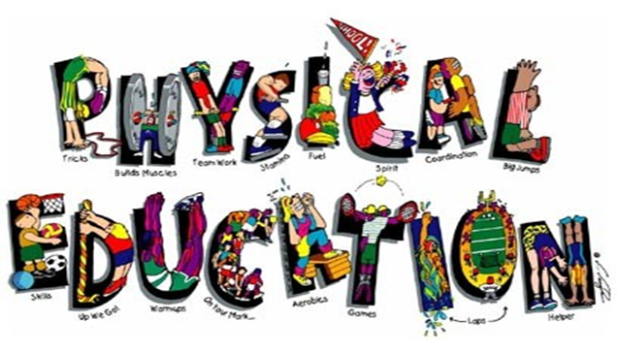
  Manual de educación física elemental de Dinuba Unified
  Grados: K-6º
  Grades K-6th

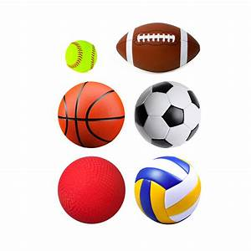  Visión general  • Las lecciones de la unidad se basan en los Estándares del Estado de California  • Plan de estudios del Día del Juego aprobado por la Junta Escolar del DUSD  • Plan de estudios diseñado para las 6 escuelas primarias  • Guía de estimulación PE del distrito desarrollada para todos los sitios  • El maestro de educación física del niño puede obtener una copia de la Guía de estimulación PE.  CURRÍCULO Y PRÁCTICAS / OPORTUNIDADES ESTUDIANTILES  • Todos los estudiantes usan una variedad de equipos apropiados para su edad para practicar habilidades  • Los estudiantes podrán comprender los componentes de estado físico, evaluaciones de estado físico y la necesidad de una vida de actividad física |  |  | • Los estudiantes de 5to grado experimentan la prueba de estado físico de California (PFT)  * - Juegos, deportes y habilidades para el año de nivel de grado:  Voleibol, fútbol, fútbol, softbol,  Baile, Frisbee, Aptitud Física,  Juegos de jardín, baloncesto, pista  VESTIDO ADECUADO Y VESTIDO DE ZAPATOS  • Todos los estudiantes deben usar calzado deportivo y ropa cómodos  • Si el estudiante usa sandalias, zapatillas, zapatos de vestir o cualquier otro tipo de calzado no deportivo, pida a su hijo que traiga zapatos deportivos en una bolsa para cambiarse por educación física y recreo.  • Si el estudiante no usa o no trae zapatos deportivos, los estudiantes participarán en una actividad alternativa  - • Pantalones cortos o leggings se pueden usar debajo de faldas o vestidos 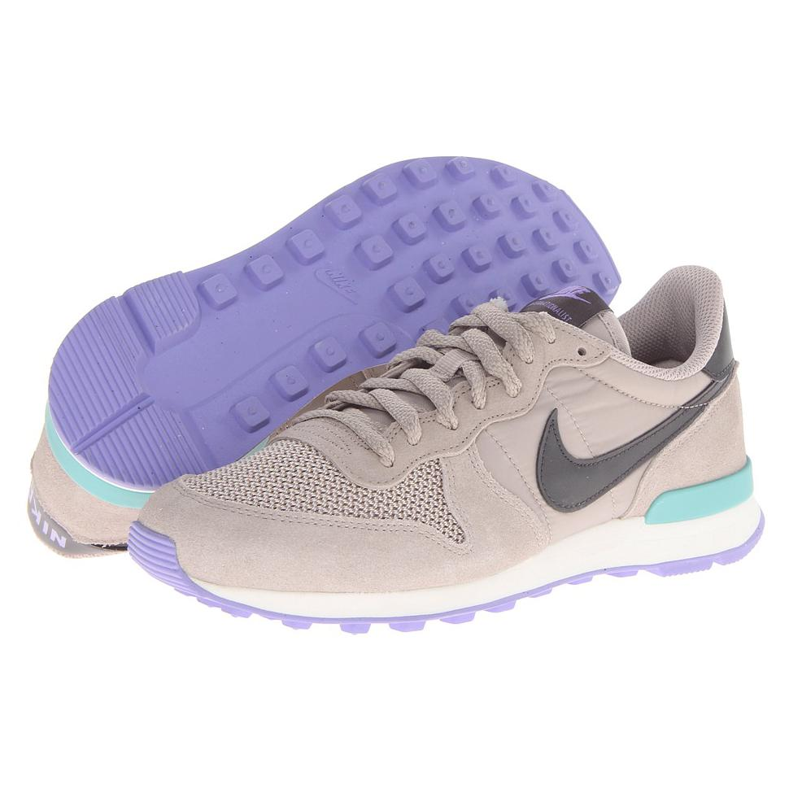 |  |  | ASISTENCIA  • Se requiere asistencia y participación de todos los estudiantes de acuerdo con el Código de Educación de California 51223  • Notas médicas, de enfermedad o de lesiones que se lleven a la enfermera / empleado de la escuela para que se documenten primero antes de entregarlas al maestro de educación física  • Para notas justificadas, incluya lo siguiente:  1. Describe la razón por la cual faltan PE?  2. ¿Cuántos días estará su hijo fuera de educación física? Más de 3 días requiere una nota del médico. Los padres solo pueden solicitar hasta 6 días de no participación  3. ¿Cuál es la mejor manera de contactarte si tenemos alguna pregunta?  * - Sin una nota, el estudiante no será excusado de PE  * - Los estudiantes que son excusados de Educación Física participarán en una actividad no física alternativa, tal como lectura o una actividad de escritura asociada con educación física

